Experiencia en el rally latinoamericano de innovación 2020

Experience in the latin american innovation rally 2020

Nancy Ramos Lora^{1*} y José Alberto Roque Pacheco¹

¹Tecnológico Nacional de México, Instituto Tecnológico Superior de Huichapan, Domicilio Conocido s/n, El Saucillo, C.P. 42411 Huichapan, Hidalgo, México.

*Corresponding author:
nramos@huichapan.edu.mx

Resumen. El presente trabajo muestra la experiencia de como se llevo a cabo el Rally Latinoamericano de Innovación 2020 en donde el Instituto Tecnológico Superior de Huichapan fue sede Nacional. Iniciando con la logística para llevar a cabo esta competencia de manera virtual y como fue la participación de los alumnos en este evento, logrando superar la meta del año 2019. Es un evento que dura 28 horas continuas, donde por primera vez hubo una participación directa de nuestros alumnos, con alumnos de Nicaragua, El Salvador, Colombia y Argentina al realizar un video de Tik Tok mostrando e intercambiando sus culturas y cómo viven el confinamiento en cada uno de los países participantes.

Palabras clave: logística, participación, intercambio, confinamiento.

Abstract. This work shows the experience of how the 2020 Latin American Innovation Rally was carried out where the Higher Technological Institute of Huichapan was the national headquarters. Starting with the logistics to carry out this event virtually and how was the participation of the students in this event, managing to exceed the goal of the year 2019. It is an event that lasts 28 continuous hours, where for the first time there was a participation direct from our students, with students from Nicaragua, El Salvador, Colombia and Argentina by making a video of Tik Tok showing and exchanging their cultures and how they experience confinement in each of the participating countries.

Keywords: logistics, participation, exchange, confinement.

I. INTRODUCCIÓN
El Rally Latinoamericano de Innovación 2020 es una competencia internacional por equipos, tiene como objetivo promover una nueva cultura de innovación abierta y contribuir con nuevas propuestas de solución a problemas reales, tanto social como tecnológico. Tiene su origen en el 2007 en el Programa Regional de Emprendedores e Innovación en Ingeniería (PRECITYE) inspirándose y tomando como referencia la competencia “The 24hrs of innovation” por el Instituto de Ingeniería ESTIA (Ecole Superieure des Technologies Insdustrielles Avancées) de Francia (Braitot, 2015).

El primer Rally Latinoamericano que se llevo acabo en México fue en el año 2014 apoyado por el Consejo Nacional de Ciencia y Tecnología (CONACyT) con la participación de Paraguay, Argentina, Uruguay y Nicaragua (Exitoso Primer Rally Latinoamericano de Innovación apoyado por CONACYT, 2014). Para el siguiente año se tuvo la participación de Argentina, Colombia, Costa Rica, El Salvador, México, Nicaragua, Paraguay y Uruguay. México con la Asociación Nacional de Facultades y Escuelas de Ingeniería (ANFEI) se sumó al proyecto con 16 sedes y con 3,120 participantes, es esta edición el Instituto Tecnológico Superior de Huichapan participa por primera ocasión (Rally Latinoamericano de Innovación 2015 - Asociación Nacional de Facultades y Escuelas de Ingeniería, 2015). En en año 2016 hubo la participación de más de 4,000 jóvenes universitarios de diferentes disciplinas en 74 sedes de 7 países latinoamericanos (Rally Latinoamericano 2016 - Ganadores Internacionales - Asociación Nacional de Facultades y Escuelas de Ingeniería, 2016). Para el año 2017, 13 sedes en México (Rallydeinnovacion.org, 2017). En el año 2018 con una participación de 1,924 mexicanos, teniendo México la mayor representación en este Rally (Rally Latinoamericano de Innovación – Página 2 – Confedi, 2018).

En el año 2019, por primera vez se obtuvo la participación de 10 países, en donde se instalaron 97 sedes y éstas a su vez recibieron a 4,943 participantes. México fue uno de los países en donde hubo mayor participación, reportando 21 sedes activas a lo largo del territorio nacional (Anfei.mx, 2019). En esta última Edición 2020, más de 6,000 estudiantes de 8 países se registraron en su modalidad virtual. México participó con 29 sedes y 2,374 jóvenes en 313 equipos (Destaca la participación de México en el Rally Latinoamericano de Innovación 2020 - Asociación Nacional de Facultades y Escuelas de Ingeniería, 2020).

Los desafíos a resolver en la competencia consisten en problemas reales que requieran de una solución creativa, en el ámbito tecnológico, social, ambiental, organizacional, artísticos, logísticos o de otro tipo. Estos desafíos son propuestos por empresas, instituciones públicas o privadas, o cualquier otra institución con inserción territorial en el ámbito latinoamericano. Las ediciones anteriores fueron de manera presencial, los participantes se quedaban 28 horas continuas en la Institución con todas las condiciones requeridas para llevar a cabo este evento latinoamericano (Anfei, 2019). La Edición 2020 se realizó de manera virtual, en la cual se sumo una interacción internacional entre equipos de dos países o dos culturas diferentes que fueron vinculados por el Comité Ejecutivo. Esta interacción fue de tipo lúdico creativo y genero un producto que se subió a la red social de Tik Tok y evaluado por la opinión más favorable en dicha red social. A pesar de que se llevo de manera virtual, se supero la meta de la Edición 2019, lo cual demuestra que realizando una buena logística se puede llevar a cabo eventos masivos bajo la nueva modalidad y la satisfacción de los alumnos que por primera vez participaron (Rallydeinnovacion.org, 2020).

II. METODOLOGÍA
El evento fue coordinado por un Comité Ejecutivo conformado por un representante de las instituciones organizadoras de Argentina, México y Uruguay. Se asistieron a Comités Organizadores Nacionales en los requerimientos de las sedes. La organización del Rally Latinoamericano de Innovación se realizó por país y estuvo a cargo del Comité Organizador Nacional designado por la Asociación Nacional de Facultades de Ingeniería, por las instituciones educativas participantes u organización que lidere en el país (Edición 2020). El Departamento de Ciencias Básicas fue el representante del Instituto Tecnológico Superior de Huichapan, ante este comité. El departamento de Ciencias Básicas, se encargo de difundir el evento en la pagina oficial del ITESHU y con los jefes de división de cada carrera, coordinar el trabajo, brindar el apoyo a los participantes durante toda la competencia, proporcionar los datos necesarios para cubrir las necesidades de información sobre los retos creativos, proveer los recursos para el correcto funcionamiento del Jurado interno, responsabilizarse del cumplimiento de los tiempos del evento y el registro de los participantes.

El evento inicio el viernes 2 de octubre de 2020 a las 10:00am hora de México, con la inauguración simultánea en todas las sedes, mediante la plataforma zoom.

A. Conformación de los equipos
A partir de esa hora se inicio con la conformación de los equipos, Figura 1, el cual consistió entre 4 y 10 participantes y al menos un estudiante de Ingeniería y con un profesor o un graduado. Una vez creado el equipo e iniciada la competencia se selecciona el desafío a resolver.

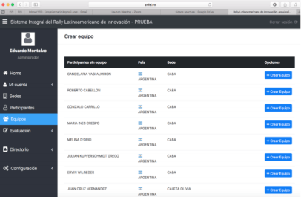
Figura 1. Conformación de los equipos por
sede. Fuente: Elaboración propia.

B. Selección de equipos para interacción internacional
La organización de la competencia determino los equipos que trabajaron en conjunto, Figura 2.
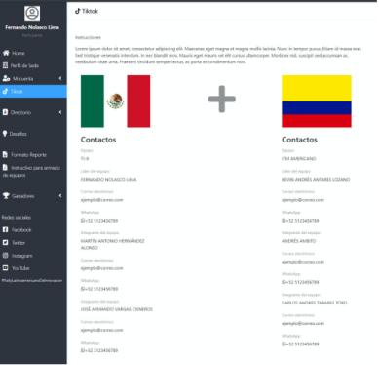
Figura 2. Formación de equipos para la creación del vídeo lúdico creativo. Fuente: Elaboración propia.

C. Entregables de la competencia
La Edición 2020 tuvo dos instancias de entrega de productos:

Interacción internacional
Se genero un producto de tipo lúdico creativo que se realizó entre dos equipos de países o culturas. El producto de esta interacción no supero a 1 minuto de duración y se publico en la red Tik Tok. El vídeo tuvo la etiqueta #RallyLatam2020 y la identificación especial que le asigne el Comité Ejecutivo. Este producto se entrego a las 20:00hrs de iniciada la competencia. Era requisito para poder tomar en cuenta la resolución del desafío. El vídeo con más likes fue el ganador.

Resolución del desafío
Los entregables fue un video de hasta 2 minutos de duración donde explicaba la solución del desafío elegido, y un formulario que detalle la propuesta de solución y que permita abordar los criterios de evaluación que considerará el jurado. La solución entregada deberá ser de autoría de los integrantes del equipo, pudiendo el jurado descalificar aquellas propuestas que entienda son un plagio de propuestas existentes. Los entregables deben contener citas que referencian a la información utilizada. Antes de la hora de finalización del tiempo asignada.

Jurado
La evaluación se realizo íntegramente en forma virtual. Para esto, se designaron jurados para evaluar las propuestas en cada uno de los tres niveles: sede, nacional, e internacional. En todos los casos los miembros de los jurados fueron personas reconocidas del ambiente universitario, empresarial y/o profesional relacionadas con la innovación y/o las ingenierías. La evaluación se realizo tomando como insumo el vídeo y el entregable del desafío de acuerdo con los criterios establecidos en las bases.

III. RESULTADOS
La asistencia en la Edición 2020 supero a la Edición 2019, se contó con la participación de alumnos, docentes egresados directivos, administrativos y alumnos de nuevo ingreso. Las carreras que participaron fueron Arquitectura, Gastronomía, Ingeniería en Administración, Ingeniería en Energía Renovables, Ingeniería en Gestión Empresarial, Ingeniería Industrial, Ingeniería en Innovación Agrícola Sustentable, Ingeniería en Mecatrónica e Ingeniería en Sistemas Computacionales, formando equipos multidisciplinarios. La Tabla 1 muestra la participación que se obtuvo en el año 2020 y el comparativo con el 2019.

Tabla 1. Comparativo de participación.
Fuente: Elaboración propia.
Participación | 2020 | 2019
Alumnos | 311 | 297
Alumnos de nuevo ingreso | 6 | 0
Directivos | 1 | 1
Docentes | 22 | 20
Administrativos | 1 | 0
Externos | 2 | 6
Egresados | 4 | 0
Equipos | 43 | 39
Total | 347 | 324

En la Edición 2019, hubo dos categorías en el desafío, una de innovación y otra de impacto social, teniendo 2 ganadores de sede por categoría, los cuales participaron en la fase Nacional. En la Edición 2020 solo fue una categoría más el video lúdico de Tik Tok. Las imágenes en Figuras 3-7, muestran el comparativo de la convivencia de las ediciones 2019 y 2020.

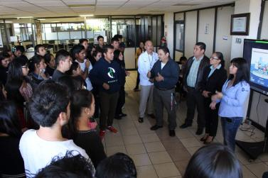
Figura 3. Inauguración simultánea Edición 2019. Fuente: Elaboración propia.


Figura 4. Inauguración simultánea Edición 2020. Fuente: Elaboración propia.

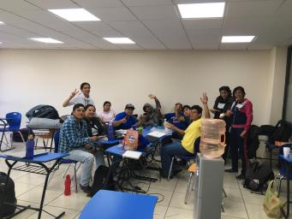
Figura 5. Convivencia en la Edición 2019. Fuente: Elaboración propia.

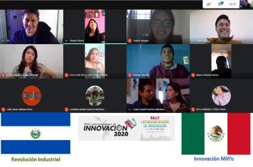
Figura 6. Convivencia en la Edición 2020. Fuente: Elaboración propia.

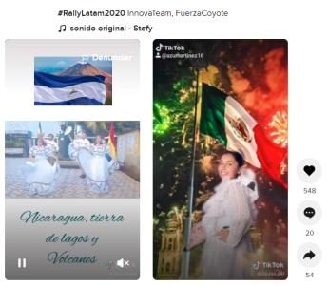
Figura 7. Vídeo lúdico creativo de Tik Tok. Fuente: Elaboración propia.

La gran participación se atribuye al acompañamiento efectivo durante todo el evento, se utilizo la tecnología que se tenía disponible como Teams, Meet, WhatsApp, Facebook, llamadas directas.

La experiencia que se obtuvo a partir de este evento virtual, es que se pueden llevar eventos masivos a distancia, los docentes que fungieron como asesores, también tuvieron una gran disponibilidad para orientar a sus alumnos en los desafíos, el seguimiento desde antes de la apertura simultanea del concurso hasta la finalización del mismo.
IV. CONCLUSIÓN
Llevando una buena logística y comunicación con todas las partes involucradas se pudo llevar a cabo una gran convivencia de manera virtual. En la Edición 2021 esperamos contar con mayor participación, sin importar si el evento se llevara a cabo de manera virtual o presencial, ya que se tiene la experiencia en ambas modalidades.

REFERENCIAS

Anfei.mx. http://www.anfei.mx/site/wp-content/uploads/2019/04/Boletin_15.pdf

Braidot, N., Cesar, R., & González, V. (2015). Programa Regional de Emprendedorismo e Innovación en Ingeniería. Ingeniería Solidaria, 11(18), 65-74.

Destaca la participación de México en el Rally Latinoamericano de Innovación 2020 - Asociación Nacional de Facultades y Escuelas de Ingeniería. https://www.anfei.mx/noticias/mexico-queda-entre-los-ochos-primeros-lugares/

Exitoso Primer Rally Latinoamericano de Innovación apoyado por CONACYT | Conacyt https://www.conacyt.gov.py/node/286.

Rally Latinoamericano de Innovación 2015 - Asociación Nacional de Facultades y Escuelas de Ingeniería. https://www.anfei.mx/noticias/rally-latinoamericano-de-innovacion-2015/

Rally Latinoamericano 2016 - Ganadores Internacionales - Asociación Nacional de Facultades y Escuelas de Ingeniería. https://www.anfei.mx/actividades/rally-latinoamericano-2016-ganadores-internacionales/

Rallydeinnovacion.org.http://www.rallydeinnovacion.org/wp-content/uploads/2017/08/BASES-RALLY-LATINOAMERICANO-2017-Vfinal-1.pdf

Rally Latinoamericano de Innovación – Página 2 – Confedi. https://confedi.org.ar/categoria/presencia-internacional/rally-latinoamericano-de-innovacion/page/2/

Rallydeinnovacion.org.http://www.rallydeinnovacion.org/wp-content/uploads/2020/08/BASES-RALLY LATINOAMERICANO-2020.pdf

